Міністерство освіти і науки України

Центральноукраїнський національний технічний університет

Механіко-технологічний факультет

Кафедра кібербезпеки та програмного забезпечення

Звіт

з лабораторної роботи № 3

з дисципліни “Скриптові мови програмування”

на тему

“ Робота з файлами у Python ”

Виконав студент

академічної групи КІ-20

Микитенко Д. Ю.

Перевірив викладач

Савеленко О. К.

Кропивницький-2021

**Мета:** навчитися здійснювати операції читання та запису для файлів у Python

**Хід виконання лабораторної роботи**

1. Ознайомитися з наступним лекційним матеріалом:

**Тема 3.** Робота з файлами у мові Python

3.1. Запис даних у файл

3.2. Читання з файлу

3.3. Копіювання, перейменування, видалення файлу

3.4. Перебір файлів у каталозі

3.5. Порівняння файлів

3.6. Режими доступу до файлу

2. Розробити алгоритми для виконання завдання до даної лабораторної роботи.

3. Розробити програму на мові програмування Python версії 3.х для рішення поставленого завдання на основі розробленого алгоритму.

4. Здійснити тестування та відлагодження розробленої програми.

5. Результати виконання лабораторної роботи повинні бути відображені у звіті. Звіт виконання лабораторної роботи повинен містити:

1) Титульний лист.

2) Тема та мета лабораторної роботи.

3) Номер варіанту.

4) Завдання до лабораторної роботи.

5) Опис принципу роботи та проектних рішень, а також схеми (структурні, блок-схеми тощо) розробленої програми **(за бажанням, на додаткові бали)**.

6) Лістинг розробленої програми.

7) Скриншоти з результатами роботи розробленої програми.

8) Відповіді на контрольні питання.

6. Захистити лабораторну роботу:

1) Продемонструвати викладачу процес і результати роботи програми.

2) Відповісти на питання викладача по роботі програми, лістингу, теорії.

3)  Здати оформлений звіт з лабораторної роботи.

**Завдання:**

Створіть файли, у яких будуть міститися рядки з іменами студентів та їх середніми балами. Кожен файл буде відповідати окремій групі.

Реалізуйте читання файлів, запис та дозапис у файли, пошук файлів у каталозі та пошук даних у файлі. Також реалізуйте сортування даних у файлі за середнім балом.

Завдання було реалізовано: спочатку був виконаний запис студентів з їх балами у файл, потім до нього було доданий один студент, потім це все було прочитано, відсортовано, реалізован пошук існуючих файлів, а також пошук даних у файлі.

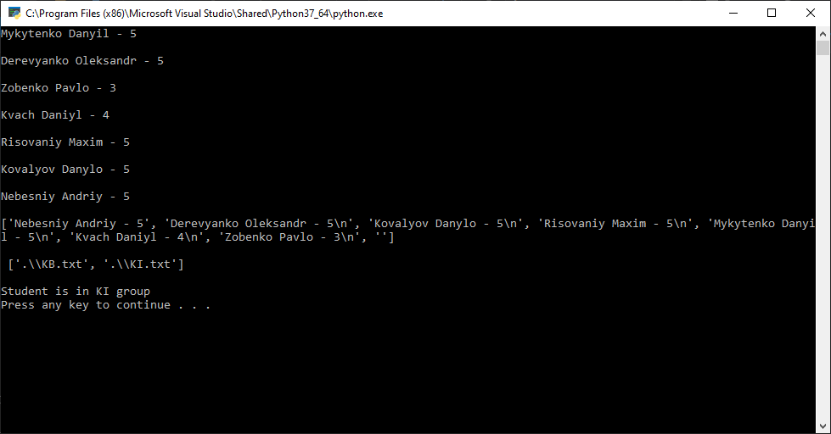

Лістинг:

import os

import glob

def last_letter(word):

return word[::-1]

KI_list = []

f = open('KI.txt', 'w')

f.write('Mykytenko Danyil - 5')

f.write('\nDerevyanko Oleksandr - 5')

f.write('\nZobenko Pavlo - 3')

f.write('\nKvach Daniyl - 4')

f.write('\nRisovaniy Maxim - 5')

f.write('\nKovalyov Danylo - 5')

f.close()

f = open('KI.txt', 'a')

f.write('\nNebesniy Andriy - 5')

f.close()

f = open('KI.txt', 'r')

i=0

while i < 8:

KI_list.append(f.readline())

i+=1

i=0

while i < 8:

print(KI_list[i])

i+=1

f.close()

print(sorted(KI_list, reverse = True, key=last_letter))

print("\n",glob.glob('./*.txt'))

f = open('KI.txt', 'r')

KI_list = f.read()

f.close()

ff = open('KB.txt', 'r')

KB_list = ff.read()

ff.close()

item = 'Mykytenko Danyil'

if KI_list.count(item) != 0:

print('\nStudent is in KI group')

elif KB_list.count(item) != 0:

print('\nStudent is in KB group')